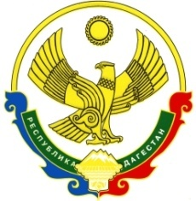

РЕСПУБЛИКА ДАГЕСТАН
Администрация Муниципального района «Бабаюртовский район»

МКОУ "Бабаюртовская СОШ № 2 им. Б.Т. Сатыбалова"

368060, с. Бабаюрт, ул. Э.Герейханова (Школьная) 13^{"А"}

тел.: (247) 2-10-26 эл/почта: babayurtsosh2@mail.ru

Справка
о проведении общественной комиссией по контролю за организацией и качеством питания в школьной столовой 01. 03. 2019г.
Комиссией по контролю за питанием от «01» марта 2019года:

Комиссия в составе:
Аджиева Б.А.,зам.директора по УВР начальной школы
Мурзабекова З.К. , председатель ПК школы;
Магомедова З.Р., медсестра школы,
Ибракова А., старший повар;
Джаватханова Х. З., председатель родительского комитета школы;
Калсынова Амина, председатель ученического Совета школы
Проведена проверка санитарного состояния столовой МКОУ «Бабаюртовская СОШ №2 им.Б.Т.Сатыбалова» на основании общественного контроля организации питания.
Проверено:
- Санитарное состояние помещений школьной столовой.

В ходе проверки:

- В служебных помещениях столовой по санитарному состоянию имеются замечания:
В моечном отделении:
а ) розетка в неисправном состоянии.
б)емкости для хранения столовых приборов требуют тщательной обработки, в остальном — замечаний нет.

Зав.столовой Ибраковой А. рекомендовано устранить замечания, а также уделять больше внимания санитарному состоянию пищеблока и чаще обновлять меню.

Члены комиссии ____________

